**Муниципальное бюджетное дошкольное образовательное учреждение**

**«Пигарёвский детский сад «СКАЗКА»**

**МАСТЕР-КЛАСС**

**на тему:**

**Народное творчество Донского края.**

**Глиняная игрушка «Казачок»**

**Воспитатель: Ефимова Р.А.**

Народное искусство, являясь хранителем исторической памяти, непосредственным носителем самобытной культуры, искусства предыдущих поколений, отражает педагогический опыт народа, является важнейшим средством воспитания гармонично развитой личности, развития ее нравственной, трудовой, эстетической, технологической культуры.

Мастер-класс по лепке из глины возник не просто так. Ручная лепка – самый старый способ работы с глиной, именно с него и началась история керамики. Именно таким методом древние люди, открыв для себя уникальные и удивительные свойства глины, изготавливали домашнюю утварь задолго до изобретения гончарного круга.

Но и с его появлением для лепки ничего не изменилось: и в старину, и сейчас многие мастера предпочитают ручную работу, поддерживая технику и традиции предков. А еще этот способ используется для отделки уже готовых изделий, созданных на гончарном круге, различных элементов декора или даже целых композиций. Украшенные таким образом предметы приобретают неповторимый вид и пользуются большим спросом.

Глиняная игрушка – это один из видов мелкой пластики, к которой относятся изображения животных, людей, многофигурные композиции и предметы быта. Игрушка из глины – это одна из значительных областей народного искусства. Традиции творчества народных умельцев всегда передавались из поколения в поколение. Глиняная игрушка не просто поделка, выполненная своими руками. Это самостоятельно придуманная творческая работа, выражающая вкус, мысли, настроение. Ребенок не только играл и играет игрушками, но и стремится повторить, сделать их самостоятельно - это побуждает его к труду, к творчеству - вот одно из главных достоинств русской игрушки.

Как показывает практика, занятия по ручной лепке из глины очень нравятся и детям, и взрослым. Ребятишки часами с упоением могут заниматься своим любимым с детсадовских времен времяпрепровождением, между делом развивая мелкую моторику и воображение. Взрослые же ненадолго почувствуют себя детьми и вспомнят полузабытые навыки.

**Цели:** сформировать и развить художественно-теоретические и художественно-практические знания, умения и навыки по технологии изготовления народной игрушки из глины.

Задачи:

- научить лепить народную игрушку «Казачок»;

- ознакомить с технологией лепки из глины;

- развивать внимание, аккуратность и усидчивость;

- развивать мелкую моторику и творческое мышление.

При проведении данного мастер-класса использованы следующие методы и приемы обучения:

- наглядные методы и приёмы (использование образа, схем, иллюстраций, показ способов действия и приемов лепки);

- словесные методы и приёмы (рассказ, беседа, инструктаж, объяснения, разъяснения и т.д.)

Материалы и оборудование:

- глина;

- баночки с водой;

- стеки;

- ветошь;

- кисточки;

- образцы игрушек.

Ход работы:

Посмотрите, как можно слепить игрушку «Казачок» из целого куска глины.

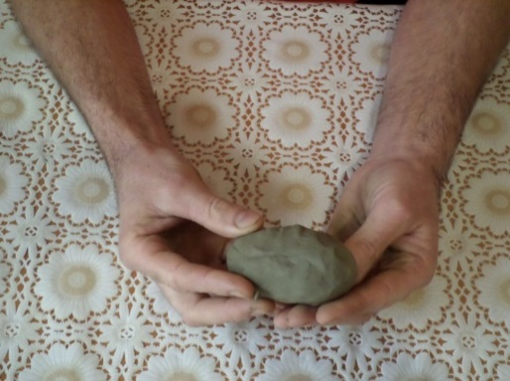

1.Возьмём кусок глины и сформируем из него овал.

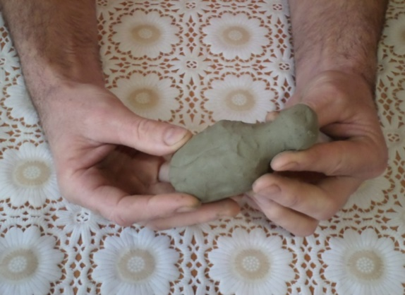

2.Вытянем с одного конца шею и голову фигуры.

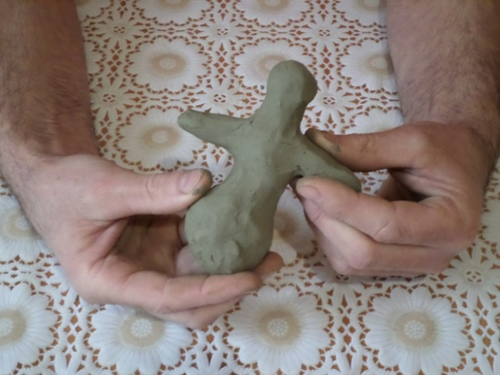

3.Вытягиваем руки казака и формируем туловище.

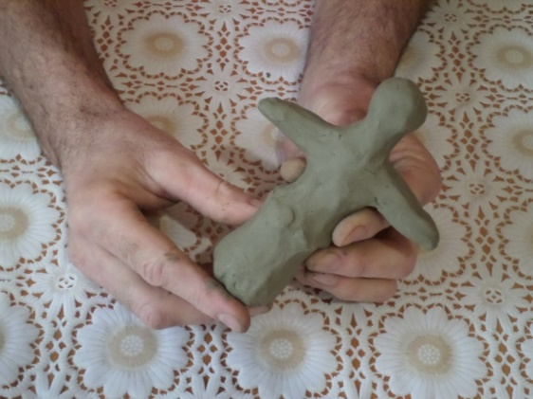

4.Отделяем верхнюю часть изделия, вылепливая рубаху казака.

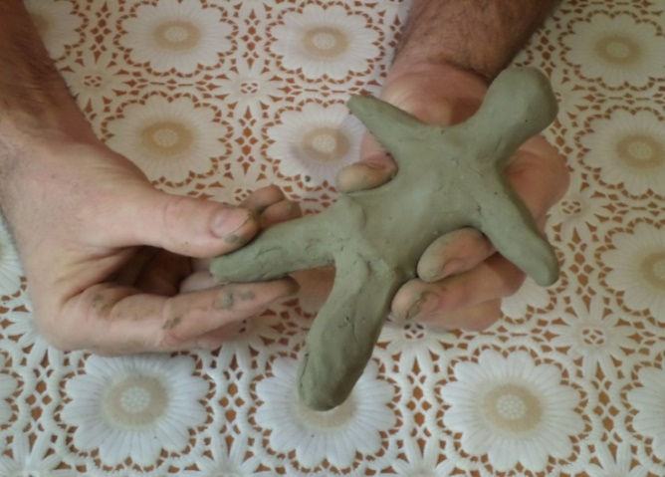

5.Из нижней части формируем две ноги.

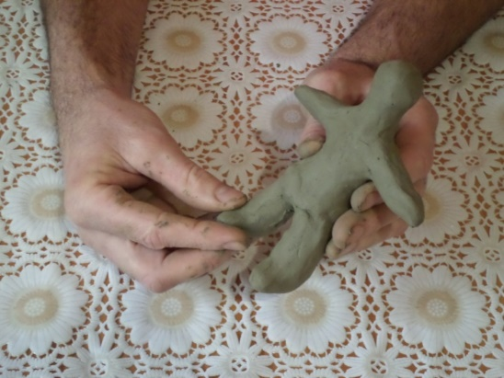

6.Загибаем и лепим ступни ног.

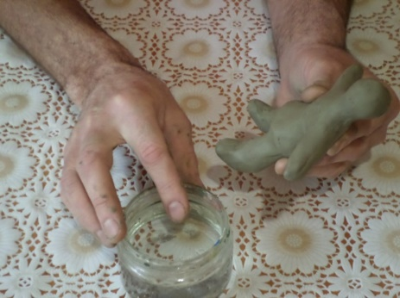

7.Затираем неровности и шероховатости фигуры с помощью воды.

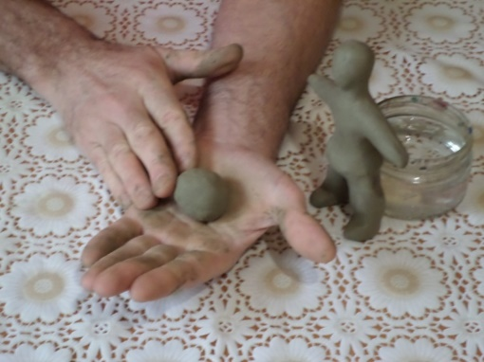

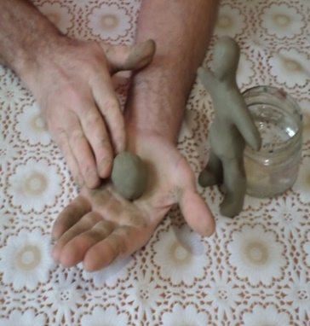

8.Из отдельного кусочка глины скатываем шар.

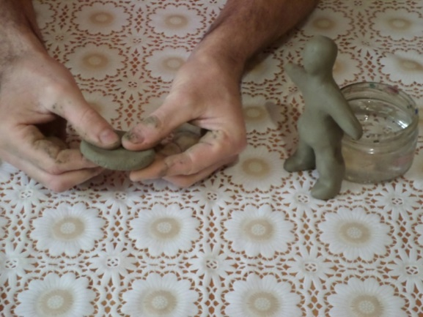

9.Шар сплющиваем в лепёшку.

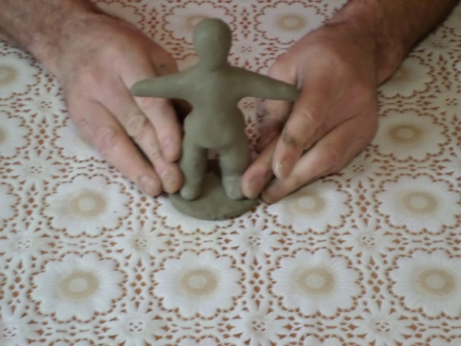

10.На пластинку устанавливаем нашего казака.

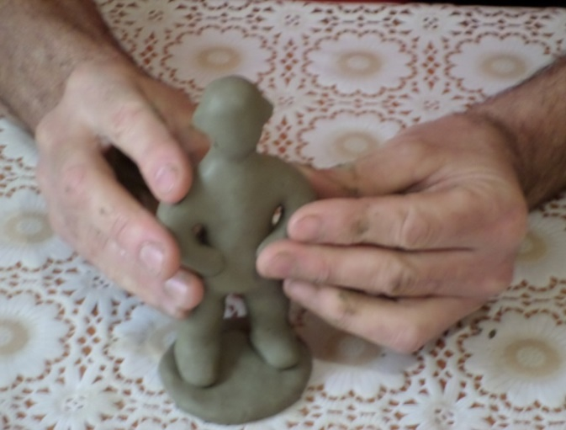

11.Загибаем руки на пояс.

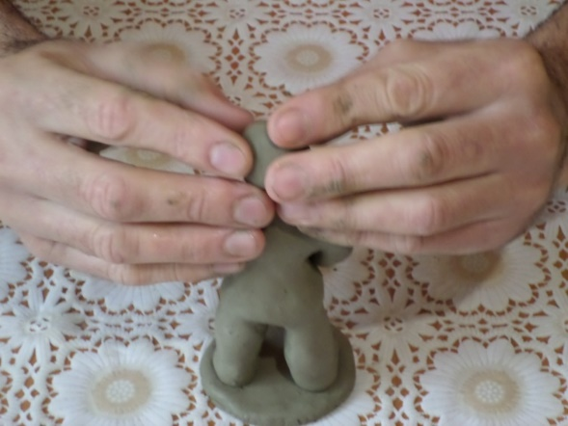

12.Лепим детали лица (нос, уши, чуб).

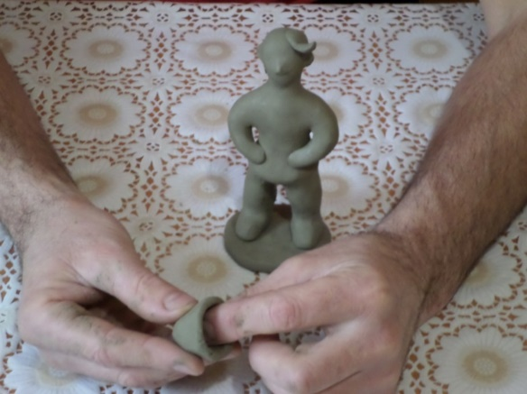



13.Вылепливаем головной убор.

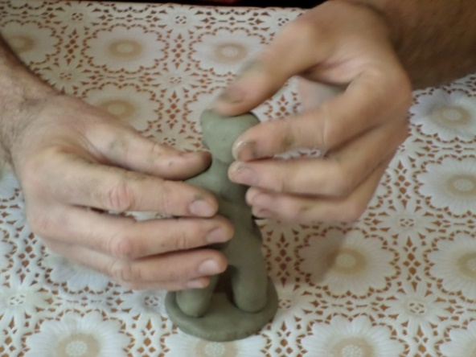

14.Присоединяем шапку к голове.

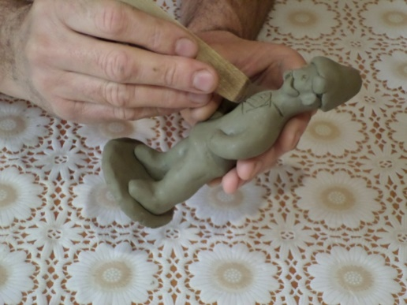

15.С помощью стека выделяем элементы рубахи и другие детали.

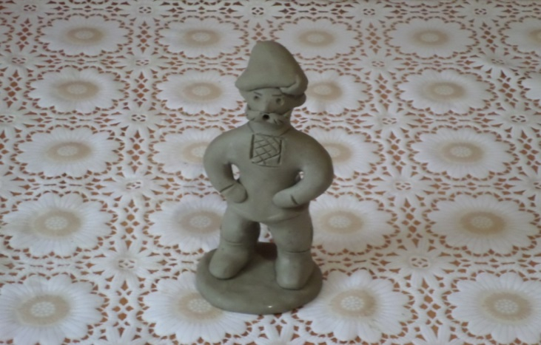

16. «Казачок» из глины готов.

**За землю и за вольный ветер!**

**А по-другому – и никак.**

**Казак – один такой на свете.**

**И где бы ни был – всё казак!**

Результат мастер-класса:

-освоили навыки работы с глиной;

-научились видеть и передавать характерные пропорции народной игрушки.